Afsprakenkader voor partners
Huis van het Kind Diest

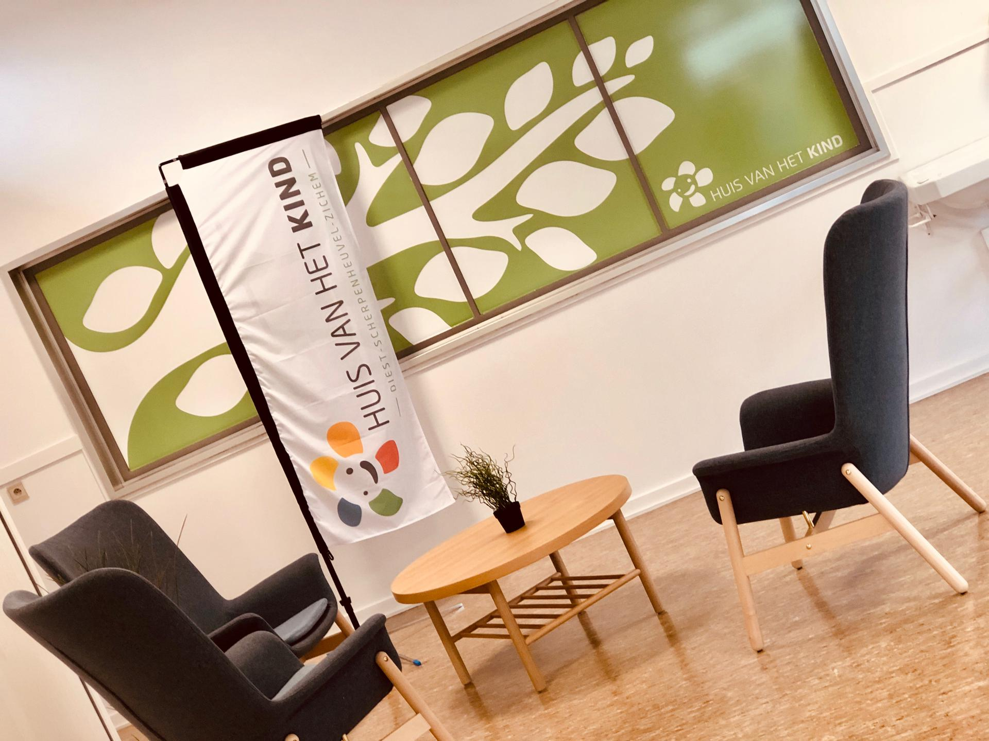

Artikel 1. Opzet en doelstellingen Huis van het Kind Diest
Huis van het Kind Diest is een samenwerkingsverband tussen hulp- en dienstverleningsorganisaties in de regio Diest. Samen creëren we een uitgebreid aanbod aan hulp- en dienstverlening, op basis van lokale noden en kansen, voor (aanstaande) gezinnen met kinderen of jongeren vanaf -9 maanden tot en met 24 jaar.
Via overleg, afstemming en samenwerking wil het Huis van het Kind Diest ervoor zorgen dat het aanbod van de partners op elkaar aansluit.
Om deze samenwerking en afstemming te realiseren organiseert het Huis van het Kind drie leeftijdsgroepen en kunnen er ad hoc werkgroepen opgericht worden (vb perinataal netwerk, werkgroep week van de opvoeding, …). Daarnaast is er een stuurgroep die de voortgang en de uitvoering van het jaarlijks actieplan bewaakt en overkoepelende thema’s of documenten bespreekt.

Het Huis van het Kind streeft ernaar om het aanbod van elke partner voldoende kenbaar te maken bij elkaar en bij alle gezinnen. We willen het aanbod van iedere partner zo laagdrempelig mogelijk maken zodat gezinnen hierop makkelijk beroep doen.

Het Huis van het kind is een draaischijf voor signalen. Tijdens overlegmomenten signaleren de partners hiaten in het hulp- en dienstverleningsaanbod zodat we samen een passend antwoord kunnen bieden op lokale noden. De coördinator is de spilfiguur in het doorgeven van signalen van en naar partners onderling en van en naar partners en lokaal bestuur.

De coördinator van het Huis van het Kind is eveneens aanspreekpunt voor personen en gezinnen die niet weten waar ze terecht kunnen met hun vragen. De coördinator geeft informatie over het bestaande hulp- en dienstverleningsaanbod.

Artikel 2. Welke organisaties kunnen als partner deel uitmaken van het samenwerkingsverband Huis van het Kind Diest?
Enkel vzw’s en openbare instanties die voldoen aan de engagementen van artikel 4 die een basiswerking hebben gericht op kinderen, jongeren en hun ouders kunnen als partner deel uitmaken van het samenwerkingsverband Huis van Het Kind Diest.
Bij twijfel wordt aan de hand van de kwaliteitswijzer opvoedingsondersteuning van expoo (www.expoo.be) nagegaan of een organisatie voldoet aan de voorwaarden.
Het aanbod van commerciële of zelfstandige organisaties kan een kwaliteitsvolle bijdrage leveren in het lokaal aanbod naar kinderen en jongeren. Deze organisaties kunnen daarom als vrijwilliger deel uitmaken van een werkgroep, overleggroep of aanbodsvorm van het Huis van het Kind en een daadwerkelijke inbreng hebben. Ze genieten echter niet van de voordelen van de partners van het Huis van het Kind opgesomd in artikel.5.

Artikel 3. Engagement lokaal bestuur Diest
Lokaal bestuur Diest engageert zich ertoe de regie, coördinatie en ondersteuning van het Huis van het Kind Diest op te nemen door het beschikbaar stellen van middelen, personeel en infrastructuur en voorziet hierbij een aantal voordelen voor de partners van het Huis van het Kind zoals opgesomd in artikel 5.
Als het Huis van het Kind een bepaalde aankoop doet of betalende expertise inhuurt wordt er steeds beslist op basis van prijs/kwaliteit-vergelijking van de binnengebrachte offertes. Bij grotere aankopen dient de wetgeving van openbare aanbestedingen gevolgd te worden.

Artikel 4. Engagementen partnerorganisatie
De ondertekende organisatie verklaart als partner deel uit te maken van het Huis van het Kind Diest en minstens volgende engagementen op te nemen:
  - Vanuit de eigen basiswerking en expertise bijdragen aan het lokale ondersteuningsaanbod voor aanstaande gezinnen; gezinnen met kinderen of jongeren in Diest. De laagdrempeligheid en toegankelijkheid van het eigen aanbod wordt hierbij bewaakt.

  - Deelnemen aan de overlegmomenten van minstens één van de leeftijdsgroepen en tijdens dit overleg met de andere partners reflecteren over beleidsvoorstellen voor het Huis van het Kind Diest. Relevante informatie wordt met mekaar gedeeld met het oog op een kwantitatieve en kwalitatieve analyse van het huidige aanbod. Leemtes in de hulp- en dienstverlening en noden van gezinnen worden gesignaleerd zodat het lokaal beleid en de lokale partners gepaste acties kunnen ondernemen.
Een partner die een heel kalenderjaar niet heeft deelgenomen aan een overleggroep wordt automatisch geschrapt.

  - Samenwerken met partners door een complementair en/of geïntegreerd aanbod te organiseren, door gezinnen gericht toe te leiden naar gepaste dienst- en hulpverlening, door mekaars aanbod positief in de kijker te zetten, door eventueel een aantal gezamenlijke initiatieven te ontwikkelen voor de doelgroep van het Huis van het Kind.

Deze engagementen kunnen in de loop van het partnerschap aangepast worden na onderling overleg met de coördinator van het Huis van het Kind.
De partnerorganisatie …………………………………………………………………… (naam organisatie invullen) duidt …………………………………………………………………… (naam contactpersoon invullen) aan als aanspreekpersoon voor de coördinator van het Huis van het Kind. Deze afgevaardigde medewerker engageert zich om de achterban van de eigen organisatie op de hoogte te houden van relevante informatie en van de gemaakte afspraken.

Artikel 5. Voordelen voor de partners van het Huis van het Kind

5.1 Activiteiten van het Huis van het Kind
Als het Huis van het Kind een activiteit organiseert (vb een vorming met spreker of andere activiteiten) neemt ze de kosten ten laste voor zover het kadert binnen de doelstellingen, het actieplan en de beschikbare budgetten. De activiteit werd minstens in één leeftijdsgroep of de stuurgroep goedgekeurd. Alle partners kunnen in hun leeftijdsgroep voorstellen doen. Indien de vraag naar activiteiten groter is dan de beschikbare middelen, neemt het lokaal bestuur een beslissing op basis van het lopende actieplan en de daarin gemaakte beleidskeuzes. De coördinator huis van het Kind informeert het lokaal bestuur over alle activiteiten van het Huis van het Kind.

Kleinere kosten van het Huis van het Kind voor dagdagelijkse werking moeten niet goedgekeurd worden door de leeftijdsgroep of stuurgroep.
Indien een partner iets aankoopt met eigen middelen in functie van de activiteiten van het Huis van het Kind, dan blijft het aangekochte materiaal steeds eigendom van die partner. Materialen aangekocht door het Huis van het Kind blijven eigendom van het Huis van het Kind.

5.2 Ter beschikking stellen van materialen van het Huis van het Kind
Indien het Huis van het Kind een materialenbank zou verwerven, worden er afspraken gemaakt met de partners over het ter beschikking stellen van deze materialen. Bij voorkeur gebeurt dit dan gratis of tegen een voordeeltarief.

5.3 Activiteiten van de partners, georganiseerd in de lokalen van het Huis van het Kind
Indien een partner van het Huis van het Kind een activiteit organiseert in de lokalen van het Huis van het Kind moet er geen vergoeding betaald worden voor het gebruik van de lokalen. De activiteiten van de partners moeten rechtstreeks gericht zijn naar de doelgroep van het Huis van het Kind (dus geen teamvergaderingen of dergelijke).
De activiteiten van de partners worden in principe gratis aangeboden aan de doelgroep. Een aantal activiteiten kunnen betalend zijn mits er sprake is van cursusmateriaal, intensieve en/of meerdaagse cursussen, enzovoort. Het lokaal bestuur kan een activiteit van een lokale partner weigeren op basis van te weinig toegankelijk, onbetaalbaar, geen geschikte vrije ruimtes, enz. Het lokaal bestuur motiveert telkens bondig en éénmalig haar beslissing.

5.4. Bekendmaken van gezamenlijk aanbod
Een activiteit van het Huis van het Kind en gezamenlijke initiatieven van twee of meerdere partners die kaderen binnen de doelstellingen en het actieplan van het Huis van het Kind worden via de communicatiekanalen van het Huis van het Kind (facebook, website, mailing, mond aan mondreclame bij doelgroep of partners,…) bekend gemaakt.

Ook activiteiten van slechts één partner die duidelijk passen in het kader van de doelstellingen en het actieplan van het Huis van het Kind kunnen door de coördinator bekend gemaakt worden via gepaste kanalen van het Huis van het Kind.
De partners bezorgen hiervoor de nodige informatie steeds een maand op voorhand digitaal aan de coördinator of via de daartoe geëigende kanalen (vb UIT- kalender).
Niet elk aanbod van partners wordt automatisch bekend gemaakt. Het lokaal bestuur kan hierin keuzes maken. De coördinator kiest de gepaste communicatiekanalen en frequentie. Iedere partner blijft verantwoordelijk voor de bekendmaking van het eigen aanbod.
Een commerciële organisatie of een zelfstandige praktijk mag het netwerk van het Huis van het Kind niet gebruiken om zijn betalend aanbod te promoten. Op initiatief van het Huis van het Kind kunnen specifieke acties van een commercieel of zelfstandig aanbod wel bekend gemaakt worden.

Artikel 6 Omgaan met klachten
Als er klachten zijn over de werking van het Huis van het Kind Diest kunnen deze gemeld worden via huisvanhetkind@diest.be of via www.diest.be/klachtenformulier.
Klachten die betrekking hebben op de activiteiten van de partnerorganisatie worden door de coördinator van het Huis van het Kind doorgestuurd naar de partnerorganisatie. De partnerorganisatie is in dat geval zelf verantwoordelijk voor de correcte opvolging van deze klachten.

Artikel 7 - Duur en einde van de overeenkomst
Deze overeenkomst loopt vanaf datum ondertekening voor onbepaalde duur.
De overeenkomst is voor elk van de partijen opzegbaar mits een vooropzeg van minstens drie maanden.
De overeenkomst houdt ambtshalve op te bestaan indien het Huis van het Kind Diest ophoudt te bestaan.

Opgemaakt te Diest op ………………….

Voor de organisatie: Voor het Huis van het Kind

